**ご意見記入用紙（第３次伊賀市総合計画(中間案)）**

ＵＲＬ：https://logoform.jp/form/KPw2/1047307

|  |  |
| --- | --- |
| **提 出 日** | 年　　　月　　　日 |
| **住　　所** |  |
| **氏　　名** |  |
| **電話番号** |  |

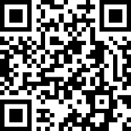

**【提出期限】**

**2025年６月30日（月）17：00必着**

**【提出先】未来政策課、各支所、各市民センター**

|  |  |  |  |
| --- | --- | --- | --- |
| **資料名** | **掲載ページ** | **掲載箇所** | **ご意見** |
|  |  |  |  |
| **資料名** | **掲載ページ** | **掲載箇所** | **ご意見** |
|  |  |  |  |